

Voor informatie over TICA Cat Shows, scan deze QR-code:

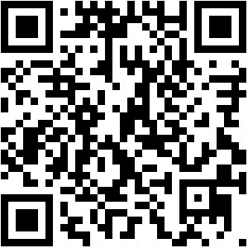

https://ticashows.com/nl/bezoekers